Первичные средства пожаротушения

Основные виды первичных средств пожарной безопасности
К первичным средствам пожарной безопасности относят огнетушители, внутренние пожарные краны, пожарные щиты с инвентарем и ящиками с песком. Использование первичных средств пожаротушения допускается только при знании и соблюдении инструкций по пожарной безопасности.
Огнетушители
Порошковый или углекислотный огнетушитель, объемом около 3 л. Поможет справиться с открытым пламенем и с возгоранием электроприборов, находящихся под напряжением.

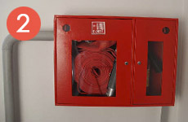
Пожарный кран
Пожарные краны предназначены для тушения пожара и загораний в начальной стадии возникновения, а также для тушения развившихся пожаров как вспомогательное средство в дополнение к струям, подаваемым от пожарных машин. Размещается в специальном шкафчике, оборудуется стволом, рукавом, соединенным с краном.

Вода
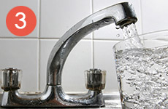
Вода - наиболее распространенное средство для тушения огня. Огнетушащие свойства ее заключаются главным образом в способности охладить горящий предмет, снизить температуру пламени. Будучи поданной на очаг горения сверху, неиспарившаяся часть воды смачивает и охлаждает поверхность горящего предмета и, стекая вниз, затрудняет загорание его остальных, неохваченных огнем частей.

Сода и стиральный порошок
Пищевая сода входит в состав порошка, применяемого в порошковых системах пожаротушения. Она оттесняет кислород от очага горения выделяемым углекислым газом. Стиральный порошок и соль изолируют возгорание от кислорода, тем самым способствуя его затуханию.

Земля из цветочного горшка
Песок и земля с успехом применяются для тушения небольших очагов горения, в том числе проливов горючих жидкостей (керосин, бензин, масла, смолы и др.). Потушить возгорание дома можно используя грунт из цветочного горшка, особенно если он влажный.

Шерстяной плед
Плотная несинтетическая ткань действует также как кошма. Наброшенная на возгорание она локализует горения в начальной стадии пожара, путем перекрывания доступа кислорода.
Чем быстрее обнаружено и потушено начавшееся возгорание, тем больше шансов предотвратить серьезные последствия пожара. С небольшим возгоранием в начальной стадии можно справиться с помощью стакана воды, лимонада, сока. Для выхода из критической ситуации важно заранее продумать свои действия, знать какими из подручных средств Вы можете воспользоваться для тушения пожара.
- Вода с давних пор применяется для тушения пожаров. Она доступна и недорога. Когда вода попадает на горящий предмет, она охлаждает его, а образовавшийся пар препятствует попаданию кислорода к очагу горения. Но необходимо помнить что водой нельзя тушить электроприборы под напряжением. Приступать к тушению водой можно только полностью обесточив приборы. Так же нельзя тушить водой горящие легковоспламеняющиеся жидкости так как их плотность меньше плотности воды. Бензин, масла, керосин всплывают на поверхность воды и продолжая гореть растекаются увеличивая площадь возгорания. А разлетающиеся горящие брызги могут нанести Вам серьезные ожоги.
- Сода входящая в состав заряда порошковых огнетушителей есть почти в каждой кухне. При попадании в огонь она выделяет углекислый газ, вытесняя кислород от места возгорания. Содой можно тушить находящиеся под напряжением электроприборы.
- Поваренная соль и стиральный порошок при попадании на горящий предмет помогут изолировать его от попадания кислорода помогая потушить возгорание.
- Земля из цветочных горшков справится с небольшим возгоранием в квартире. Песок и землю часто применяют для тушения возгораний пролившихся ЛВЖ, поэтому ящики с песком обязательны при оборудовании АЗС и гаражных кооперативов.
- Плотная ткань, несинтетический плед при набрасывании на огонь перекроет доступ кислорода к очагу возгорания и поможет его потушить. Если загорелась одежда на человеке, то накрыв его тканью можно сбить пламя. Следует помнить что в таких случаях не следует накрывать человека тканью с головой.

Первичные средства пожаротушения
К первичным средствам пожарной безопасности относят огнетушители, внутренние пожарные краны, пожарные щиты с инвентарем и ящиками с песком. Использование первичных средств пожаротушения допускается только при знании и соблюдении инструкций по пожарной безопасности.

Особенности применения огнетушителей при тушении возгораний
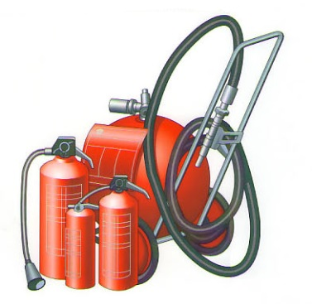
Для эффективного использования огнетушителей необходимо не только соблюдать требования инструкции для данного типа огнетушителя но и трезво оценить обстановку для конкретного типа пожара. Заранее изучите инструкцию к огнетушителю. Виды огнетушителей определяются исходя из мест их установки и типов материалов и веществ, которые могут подвергаться возгоранию.
Подходить к очагу возгорания следует так, чтобы не попасть под воздействие огня и дыма. При ветреной погоде необходимо подходить с наветренной стороны.
Струю огнетушащего вещества из огнетушителя необходимо направить не на языки пламени, а на горящее вещество.
Когда очаг пожара расположен в труднодоступном месте, необходимо направить струю из огнетушителя так, чтобы она не рассекалась о препятствия. Оценив ситуацию можно использовать нависающую стену или толстую трубу в качестве «экрана», позволяющего распылить огнетушащее вещество по всей площади очага возгорания.
Если очаг возгорания имеет большую площадь и имеется несколько огнетушителей, то при наличии нужного количества людей эффективнее использовать сразу несколько огнетушителей, а не использовать их по очереди.
Следует помнить, что при пламя может разгореться повторно. Необходимо тушить очаг до полного прекращения тления.
После использования все огнетушители подлежат замене или перезарядке.
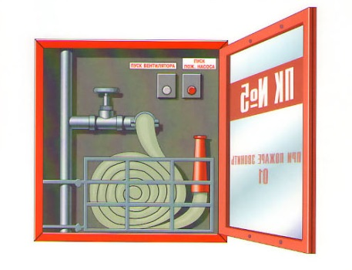
Пожарный кран
Внутренние пожарные краны устанавливают в жилых, производственных, административных зданиях. Необходимо следить за их сохранностью, так как от этого часто зависят жизни людей. Комплектацию пожарного крана нередко разворовывают охотники за цветным металлом, подростки.
Пожарные краны используют не только для тушения возгораний на ранней стадии развития, но в дополнение к струям воды, подаваемым от машин пожарных бригад.
В состав пожарного крана, находящегося в шкафу входят вентиль, подключенный к нему пожарный рукав и пожарный ствол.
При возникновении пожара необходимо сорвать пломбу или достать ключ из окошка на дверце, открыть шкаф, раскатать рукав. Проверить соединение крана с рукавом и стволом и затем открыть вентиль, повернув его против часовой стрелки до упора.
Для удобства пользования пожарным краном рекомендуется действовать вдвоем. Один открывает дверцу шкафа. Второй взяв ствол в левую руку, а правой придерживая пожарный рукав бежит к очагу пожара. После прокладки рукава первый человек открывает пожарный кран и включает кнопку насоса (если она имеется), пуская воду к очагу пожара.
Работая со стволом необходимо занять позицию позволяющую видеть очаг возгорания. Следует наступать навстречу распространению огня. Струю воды направляют в очаг пожара. Горящие вертикальные поверхности тушат сверху вниз.
Если пожарным краном будет работать один человек, то сначала необходимо проложить рукав до места возгорания, затем вернуться к крану и открыть его. Затем быстро вернуться к очагу возгорания и начать тушение.
Пожарные краны подлежат техническому осмотру непосредственно перед приемкой и не реже, чем 1 раз в год проверяются на работоспособность пуском воды. Результат проверки вписывается в журнал.

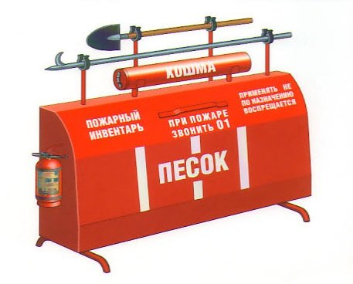
Пожарный щит
На пожарном щите размещаются первичные средства пожаротушения и инвентарь. Так же как и пожарные шкафы их необходимо защищать от разворовывания. Запрещается брать инвентарь с пожарного щита для использования не по назначению.
Стандартная комплектация пожарного щита включает лом, лопату, багор, два конусных ведра и два огнетушителя.
Пожарный багор и лом используются при тушении пожаров для разборки кровель, стен, стропил, перегородок и других частей зданий, а так же для растаскивания горящих материалов из очага возгорания.

Пожарная лопата применяется для тушения или локализации слабых низовых пожаров путем засыпания очага возгорания грунтом или песком, а также для расчистки мест пожара и перетаскивания горящих материалов.
Ведро пожарное конусное предназначено для доставки вручную воды или песка к месту возгорания.
Полотно противопожарное (кошма) предназначено для локализации возгораний в начальной стадии, путем перекрытия доступа кислорода. Обернув полотно вокруг пострадавшего, обеспечивает тушение тела и одежды человека. Обеспечивает горючие конструкции и оборудование при проведении огневых работ. Аккуратно сложенные полотнища стеклоткани упаковываются в контейнер красного или другого цвета. Контейнеры вешаются на пожарном щите. Кошма быстро приводится в рабочее состояние, для чего необходимо открыть клапан в нижней части контейнера и за две пришитые ручки вытянуть и раскрыть полотнище.
Рядом с пожарным щитом устанавливается ящик с песком.
Пожарные щиты должны размещаться в производственных и складских помещениях, не оборудованных внутренним противопожарным водопроводом и автоматическими установками пожаротушения. Гаражный кооператив, автомобильные стоянки и садовые товарищества также необходимо оборудовать пожарным щитом.

